5. 9. 2016

Komentář k vývoji na trhu práce ve 2. čtvrtletí 2016
Výsledky statistik za 2. čtvrtletí 2016 potvrzují trend směřující k rychlejšímu růstu mezd, vysoké zaměstnanosti a prohlubujícímu se nedostatku volné pracovní síly. Podle údajů výběrového šetření pracovních sil (VŠPS) v domácnostech dosáhla míra zaměstnanosti v ČR dalšího rekordu (71,7 %) a meziročně vzrostla o 1,6 p. b. Míra nezaměstnanosti byla jednou z nejnižších v Evropské unii a počet volných pracovních míst hlášených na Úřad práce se přiblížil nejvyšším hodnotám roku 2008.

Výsledky VŠPS ukazují vytrvalý růst ekonomické aktivity obyvatel: tři ze čtyř lidí v práceschopném věku (15-64 let) v ČR se účastní trhu práce. Zásluhu na tom má rychlý růst celkové zaměstnanosti: počet osob v hlavním zaměstnání se meziročně zvýšil o 1,7 % na 5 128,5 tisíc. Počty sebezaměstnaných stagnují a zvyšuje se počet pracujících v zaměstnaneckém poměru, který přináší vyšší životní jistoty.
Míra zaměstnanosti ve 2. čtvrtletí 2016 dosáhla 71,7 %. Rychlejší byl růst míry u žen (o 1,9 p. b. na 64,2 %), zatímco míra zaměstnanosti mužů se zvýšila o 1,2 p. b. na 79,0 %. Současná míra zaměstnanosti žen je o cca osm a půl procentního bodu vyšší než před šesti lety; u mužů jde zhruba o šestiprocentní nárůst. Přesto zůstává zaměstnanost českých žen výrazně nižší než mužská a v rámci EU je tento rozdíl spíše vyšší.
Vedle generačního posunu se ve statistických údajích projevuje posun a prodlužování délky pracovního života, mladších pracujících ubývá a narůstá počet zaměstnaných starších 60 let, což nejvýrazněji ovlivňuje celkový ukazatel; celý trh práce tak „stárne“.
Pokračovalo také snižování nezaměstnanosti, přičemž od krizových let klesla míra nezaměstnanosti již zhruba na polovinu. Tento trend potvrzují i údaje Úřadu práce ČR, které poslední dva roky přináší též rychlý růst počtu volných pracovních míst – ke konci července 2016 jich bylo hlášeno již 136 tis. Problémem zůstává to, že se volná místa vhodně nepárují s uchazeči o zaměstnání, tj. nabídka se na českém trhu práce nesetkává s poptávkou.

Předběžné údaje podnikové statistiky ČSÚ potvrzují trend v růstu počtu zaměstnanců. Ve 2. čtvrtletí 2016 ve srovnání se stejným obdobím loňska přibylo 70,5 tis. zaměstnanců přepočtených na plně zaměstnané, což je relativní nárůst o 1,8 %.
Přes tento celkově pozitivní trend existují menší části ekonomiky, které se na něm nepodílejí. Zejména v odvětví těžba a dobývání je dlouhodobě špatná situace spojená s propouštěním zaměstnanců – ve 2. čtvrtletí 2016 jich opět meziročně ubylo, nyní o 1,6 tis., což je -5,4 %. Za posledních osm let již ubylo 31 % původního počtu zaměstnanců tohoto odvětví.
Také v odvětví zemědělství, lesnictví a rybářství, které sráží nízké výkupní ceny potravinářských surovin, ubylo na tisíc zaměstnanců (-1,1 %). Opět najdeme meziroční propad počtu zaměstnanců ve stavebnictví, a to nyní o 2,3 tisíce (-1,1 %). Ve výrobě a rozvodu elektřiny, plynu, tepla a klimatizovaného vzduchu ubyly dvě stovky, což je pokles o 0,6 %.
Ve všech ostatních sekcích CZ-NACE počty zaměstnanců rostly. Absolutně nejvyšší byl přírůstek pochopitelně ve zpracovatelském průmyslu, který je největším zaměstnavatelským odvětvím, o 30,2 tis., což je relativně o 2,8 %. Pěkné přírůstky jsou však ve většině odvětví obchodu a služeb. Samotný obchod si připsal výrazných 13,2 tis. nových zaměstnanců, tj. 2,7 %. Relativně nejvyšší byly nárůsty v činnostech v oblasti nemovitostí (4,6 %) a v profesních, vědeckých a technických činnostech (4,3 %). Nárůst počtu zaměstnanců v odvětví doprava a skladování souvisí s boomem průmyslu, přibylo tu 7,9 tis. zaměstnanců, tj. 3,2 %. V ubytování, stravování a pohostinství se po výraznějším zvýšení na počátku roku vrátil umírněnější přírůstek o dvě stovky zaměstnanců, což je relativně 0,2 %.
Pokud jde o odvětví s dominancí státu: ve veřejné správě a obraně se ukázal meziroční nárůst počtu zaměstnanců o 0,7 tis., což je relativně 0,2 %; jde přitom o nábor v ozbrojených složkách, nikoli na úřadech. Ve zdravotní a sociální péči přibylo 5,8 tis. zaměstnanců, tj. o 2,1 %; a ve vzdělávání se počet zaměstnanců zvýšil o čtyři sta zaměstnanců, což je relativně o 0,1 %.

Průměrná mzda nominálně vzrostla ve 2. čtvrtletí 2016 o 3,9 %. Na tomto růstu se více podílela podnikatelská sféra (3,9 %), zatímco v nepodnikatelské rostly platy poněkud pomaleji (3,6 %). Je třeba upozornit, že toto třídění bude zveřejňováno naposledy za rok 2016 a od referenčního roku 2017 již nebude k dispozici.

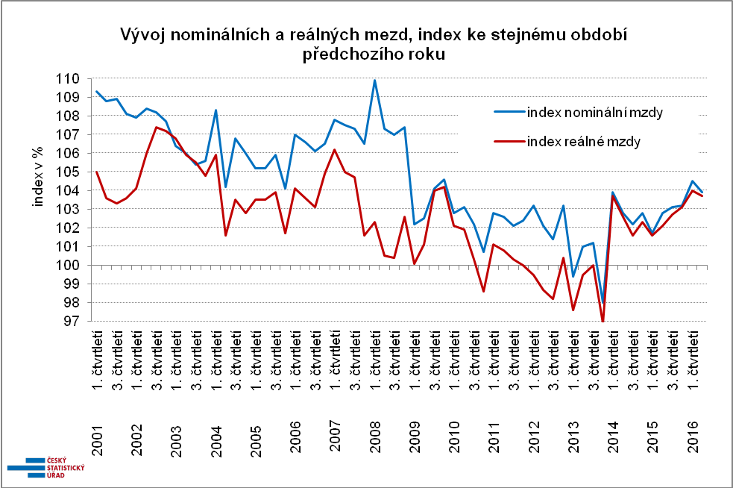
Zdroj: podniková statistika ČSÚ

Na přiloženém grafu vidíme, že ve vývoji mezd je značná setrvačnost. V období do roku 2013 docházelo k pozvolnému oslabování mzdové dynamiky, až došlo k propadu průměrné mzdy nejen v reálném vyjádření, ale dokonce i nominálně. Od roku 2014 se trend zvrátil, situace se zlepšuje a v prvních dvou čtvrtletích roku 2016 jsou nominální nárůsty průměrné mzdy relativně velmi vysoké. Ve srovnání se situací před krizí, tedy do roku 2008, je nyní zanedbatelná inflace (růst spotřebitelských cen byl ve 2. čtvrtletí 2016 pouhých 0,2 %, v grafu je znázorněn jako rozdíl mezi oběma křivkami), takže průměrná mzda se zvyšuje reálně takřka stejně jako nominálně; dochází tedy k silnému růstu kupní síly výdělků.
Druhý důležitý fakt je ten, že k silnému mzdovému růstu dochází za situace zvyšování zaměstnanosti. Růst objemu mezd je tak ještě rychlejší než růst průměrné mzdy.

Podobně jako vývoj počtu zaměstnanců byl ve 2. čtvrtletí 2016 i mzdový růst v jednotlivých odvětvích (sekce CZ-NACE) značně různorodý. Nominální nárůsty ke stejnému období loňska se pohybovaly od 1,0 % až po 6,9 %. Ta nejnižší hodnota patří odvětví těžba a dobývání, kde navíc dochází k propouštění. Naopak nejvyšší mzdový růst byl v peněžnictví a pojišťovnictví, kde šlo o vliv výplaty vysokých mimořádných odměn. V bankách a pojišťovnách se také průměrná mzda udržela na nejvyšší úrovni (53 471 Kč) a představuje tak zhruba dvojnásobek průměru ostatních odvětví. Na druhém nejvyšším místě bylo odvětví informační a komunikační činnosti se 48 654 Kč.
Tradičně nejnižší jsou průměrné mzdy ve dvou odvětvových sekcích: v ubytování, stravování a pohostinství (15 437 Kč) a v administrativních a podpůrných činnostech (17 897 Kč); v obou však mzdy rostly nadprůměrně rychle, o 6,0 %, resp. o 5,2 %.
Pro ekonomiku je nejdůležitější růst mezd u největších zaměstnavatelů – ve zpracovatelském průmyslu, který zaměstnává 1 122,2 tis. zaměstnanců, vzrostla průměrná mzda o 3,9 % na 27 619 Kč; v obchodě se zvýšila o 3,7 % na 25 390 Kč.
U odvětví s dominancí státu byl meziroční nárůst značně skromný ve vzdělávání (2,3 %), kde tamější úroveň průměrného platu 25 589 Kč neodpovídá tomu, že jde o odvětví s nejvzdělanějšími zaměstnanci.

Růst průměrné mzdy se nejvýrazněji projevil v Ústeckém kraji a na Vysočině (shodně 4,6 %), těsně následován Zlínským krajem (4,5 %). Nejnižší nárůst průměrné mzdy najdeme v hlavním městě Praze (3,2 %), což začíná být již tradice. Na druhou stranu je v Praze dlouhodobě nejrychlejší růst počtu zaměstnanců – i ve 2. čtvrtletí 2016 zde narostl jejich počet 3,2 %. V žádném regionu nedošlo k úbytku počtu zaměstnanců, nejméně přibylo (opět) v problematickém Karlovarském kraji (0,1 %), kde byl navíc i střídmý mzdový růst (3,6 %).

Rychlá informace obsahuje také údaj o mzdovém mediánu, který je vypočtený z matematického modelu distribuce výdělků. Ten ukazuje mzdu prostředního zaměstnance, tedy běžnou mzdovou úroveň neovlivněnou extrémními hodnotami. Ve 2. čtvrtletí 2016 byl medián 23 047 Kč, o 983 Kč (tj. o 4,5 %) vyšší než ve stejném období předchozího roku. Mzdová úroveň prostředního zaměstnance se tak zvyšovala ještě rychleji než aritmetický průměr, což ukazuje na pokles významu extrémně vysokých výdělků.
Mzdové rozpětí přesto zůstalo značně široké: 80 % zaměstnanců pobíralo výdělky mezi 11 238 Kč a 43 752 Kč. Z hlediska pohlaví se pak zvýšení mezd projevilo poněkud více u mužů (4,5 %), u žen méně (4,2 %). Muži mají značně vyšší mzdovou úroveň: ve 2. čtvrtletí 2016 byl medián mezd žen 20 567 Kč, zatímco u mužů byl 25 176 Kč.

* * *

Předběžné výsledky Informačního systému o průměrném výdělku (ISPV) za 1. pololetí 2016 přináší podrobnější vhled do mzdových distribucí a sociálních třídění. ISPV však používá odlišnou metodiku výpočtu osobního výdělku zaměstnance (především vylučuje veškeré absence) a tyto údaje proto nejsou porovnatelné s výše uvedenými hodnotami mezd ani s čísly v tabulkách k Rychlé informaci ČSÚ.
Medián v metodice ISPV dosáhl v 1. pololetí 2016 hodnoty 24 068 Kč a ve srovnání s 1. pololetím 2015 se zvýšil o 4,8 %. Osmdesát procent zaměstnanců pobíralo mzdy v decilovém rozpětí 12 672 Kč až 44 757 Kč, decilový poměr tak činil 3,5 ve srovnání s loňskými 3,6. Snížení mzdové diferenciace je způsobeno rychlejším růstem u dolní poloviny rozdělení, tedy u hůře placených zaměstnanců.
Podle platné klasifikace zaměstnání CZ-ISCO pobírali nejvyšší výdělky řídící pracovníci s mediánem 43 116 Kč, ale velmi širokým decilovým rozpětím 19 419 Kč až 119 273 Kč. Druhá nejvyšší úroveň mezd byla u specialistů, s mediánem 31 843 Kč a decilovým rozpětím 21 749 Kč až 67 362 Kč. Třetí příčku obsadili techničtí a odborní pracovníci s mediánem 28 071 Kč a decilovým rozpětím 17 048 Kč až 47 910 Kč. Úředníci mají výdělky již nižší než celkové hodnoty: medián 21 758 Kč, decilové rozpětí 12 335 Kč až 35 810 Kč, a meziročně se jejich výdělky zvýšily nejméně (3,7 %).
Velký díl pracovníků ve službách a prodeji patří k nízkovýdělkovým zaměstnancům: měli decilové rozpětí 10 933 Kč až 28 812 Kč a medián 16 109 Kč, což je pouze dvě třetiny celkového mediánu; meziročně však jejich mzdy rostly nejrychleji (6,5 %). Řemeslníci a opraváři měli medián 23 006 Kč a obsluha strojů a zařízení, montéři 22 459 Kč. Nejnižší mzdová úroveň je obecně u pomocných a nekvalifikovaných pracovníků, kde byl medián 14 919 Kč a decilové rozpětí 10 286 Kč až 24 265 Kč. Nejrychlejší růst výdělků – o plnou čtvrtinu – najdeme u malé skupiny zaměstnanců v ozbrojených silách, kde se po dvojím navyšování platových tarifů medián vyšplhal na 29 450 Kč.
Mzdy jsou také výrazně strukturované podle dosaženého vzdělání zaměstnance – nejvyšší výdělky pobírali v 1. pololetí 2016 vysokoškoláci, prostřední mzda u nich byla 34 203 Kč. Naopak nejnižší mzdy měli zaměstnanci se základním či nedokončeným vzděláním (medián 17 436 Kč); ty však nyní rostly nejrychleji (6,6 %). Středoškoláci s maturitou si vydělali více (24 852 Kč) než ti bez ní (20 353 Kč), ale méně než zaměstnanci s vyšším odborným resp. bakalářským studiem (28 087 Kč).
Podle věkových kategorií nejnižší prostřední mzdy pobírají zaměstnanci do 20 let (16 340 Kč), zatímco ve věku 20-29 let již 21 919 Kč a pro kategorii 30-39 let byl medián nejvyšší ze všech (25 183 Kč). To je však provázeno růstem variability a nejnižší desetina výdělků (1. decil) zůstává v každém věku pod úrovní třinácti tisíc korun.

Autor: Dalibor Holý
Odbor statistiky trhu práce a rovných příležitostí ČSÚ
Tel.: +420 274 052 694
E-mail: dalibor.holy@czso.cz

